ВХОД в Личный кабинет

- Зайти на официальный сайт WWW.KES-TSO.RU
- В правом верхнем углу нажать красную кнопку «Личный кабинет»
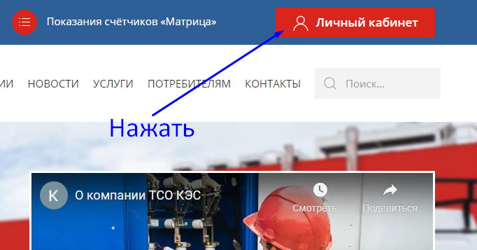

- Далее необходимо выбрать пункт меню «Личный кабинет по учёту показаний умных счётчиков абонента»

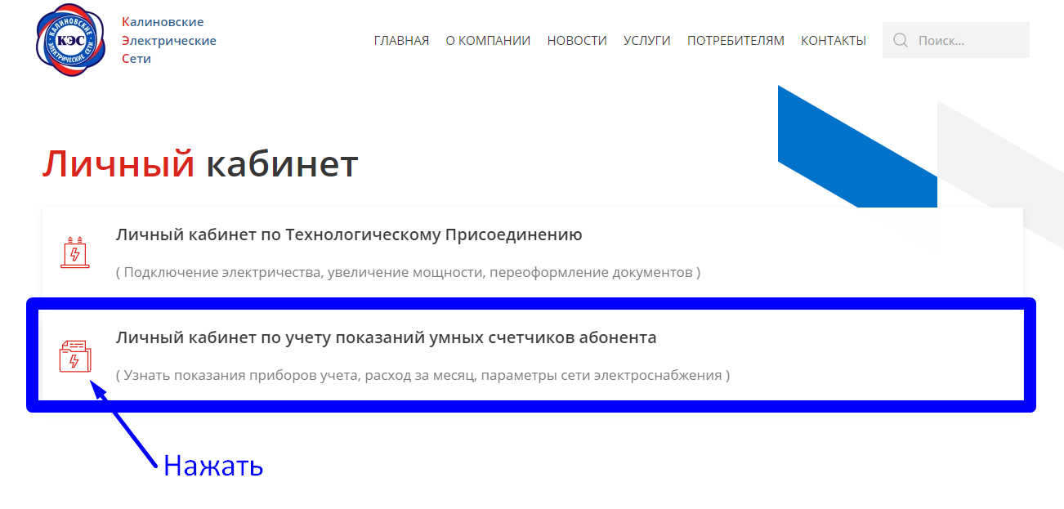

- На следующем экране нажать кнопку «Вход»

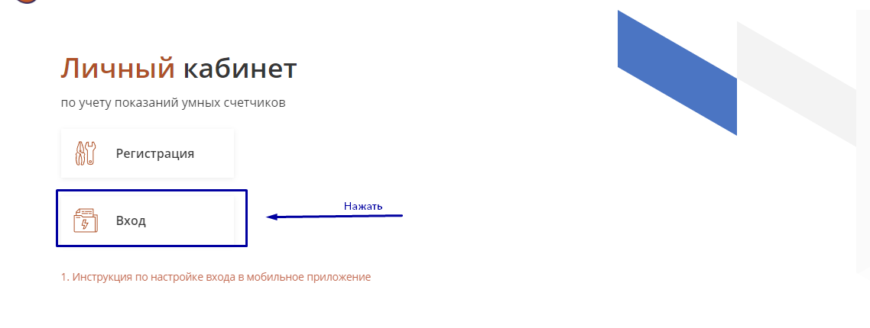
- На следующем экране необходимо вписать – имя пользователя и пароль(которые получили по электронной почте), потом нажать кнопку со стрелкой. При необходимости можно сменить пароль – нажав ссылку «Изменить пароль».

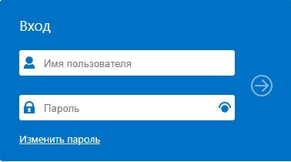

Использование Личного кабинета

- Домашний экран личного кабинета:

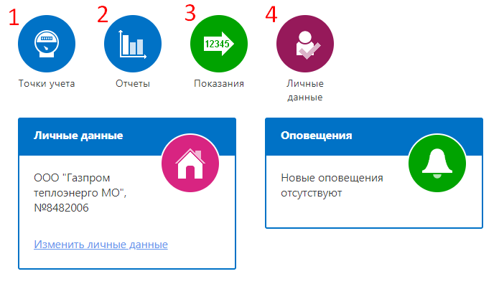

- Кнопка 1 закладка «Описание»: Экран со списком приборов учёта (ПУ), позволяет посмотреть информацию по каждому ПУ.
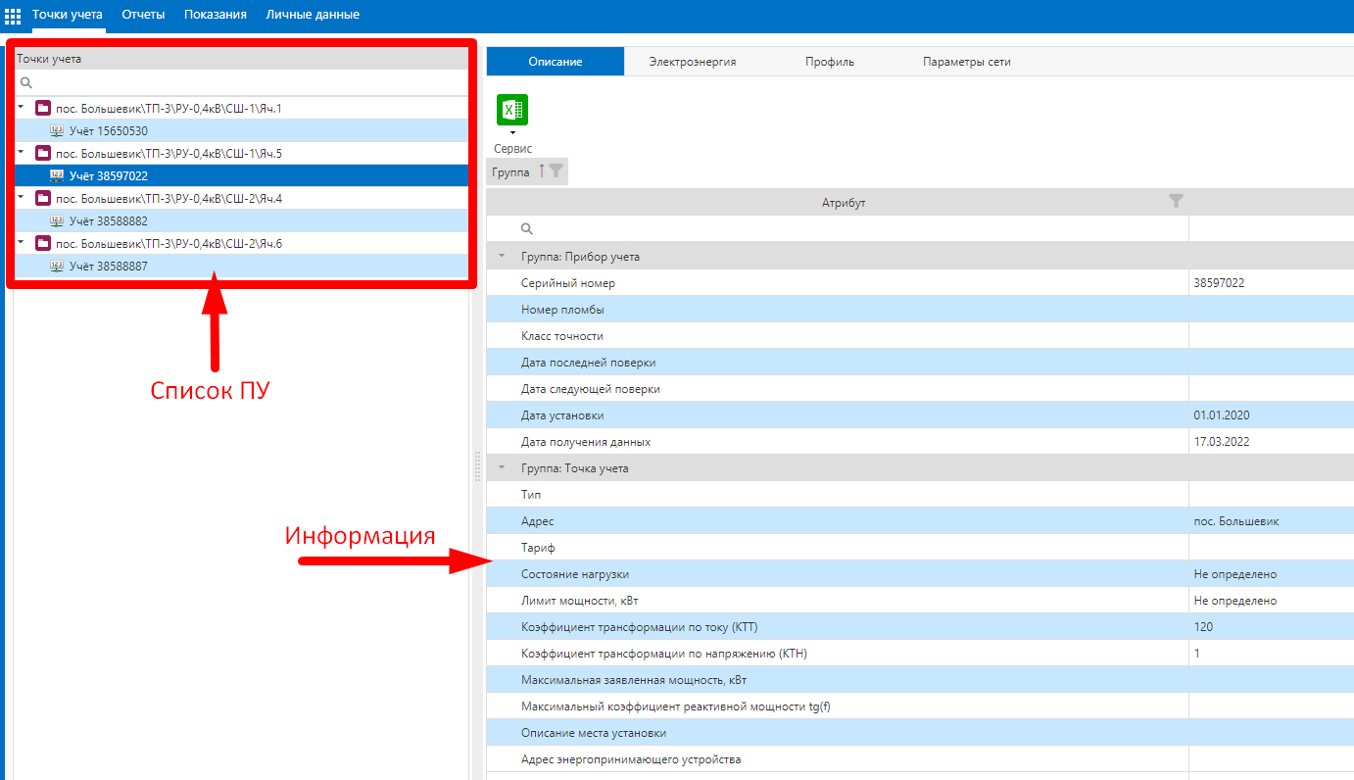
- Кнопка 1 закладка «Электроэнергия»: Экран со списком приборов учёта (ПУ), позволяет посмотреть потребление электроэнергии по каждому ПУ.
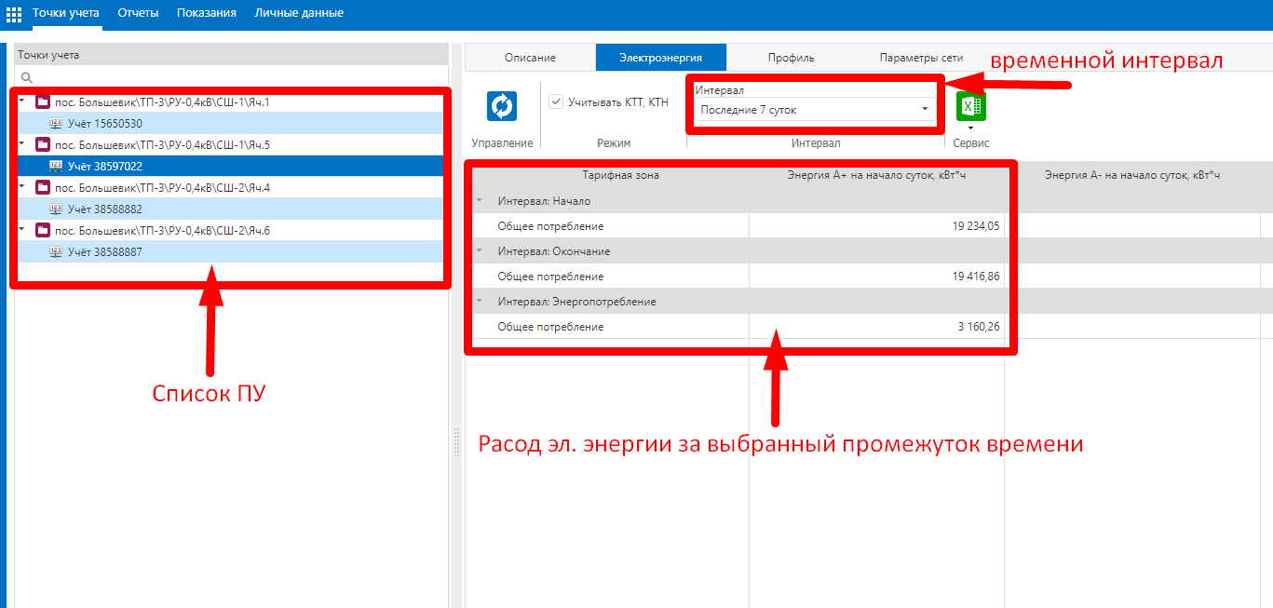

- Кнопка 1 закладка «Профиль»: в данный момент не доступна.
- Кнопка 1 закладка «Параметры сети»: позволяет контролировать параметры электросети.
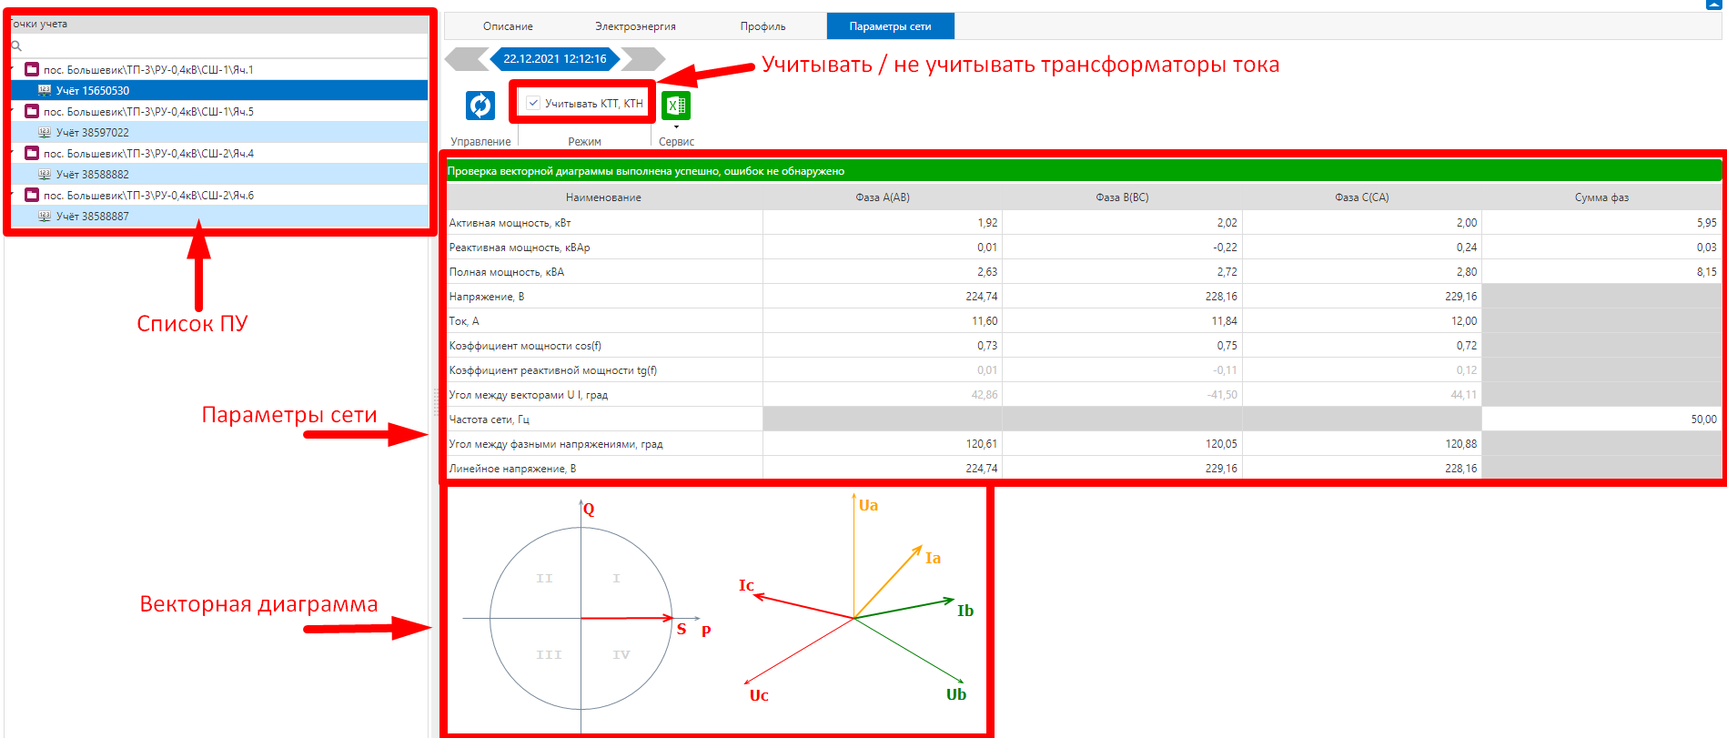

- Кнопка 2 закладка «Отчёты»: позволяет создать отчёт с выгрузкой в MS Excel по посуточному потреблению электроэнергии с привязкой к конкретному ПУ.
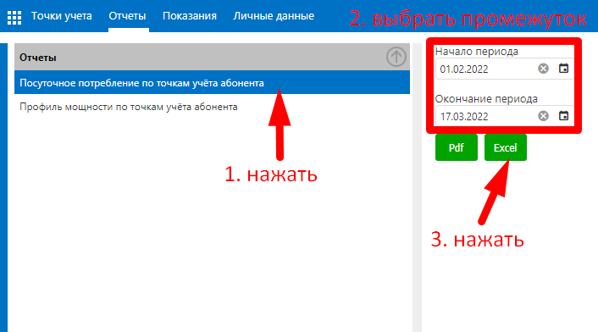

- Кнопка 3 «Показания»: позволяет смотреть показания по конкретному ПУ на выбранную дату.
